第一部分 言语理解与表达
1.科技与舞台艺术，一直相伴相生，最早甚至可以追溯到戏剧诞生的时代。古希腊罗马剧场中_______的声场设计和半圆形舞台的切割工艺，就代表了当时最高科技，为观众创造了最好的观看环境。自此，可以说，每一次舞台空间的塑造都_______着“科技因子”。
依次填入画横线部分最恰当的一项是：
A.令人惊诧 渗透
B.引人入胜 彰显
C.咂舌攒眉 透露
D.蔚为壮观 呈现
2.在网络书店的强有力竞争下，不少实体书店_______，而书店的租金、人工等费用却在猛增。这时候通过装修店面，给读者带来全新的感受，不失为一个好办法。实际上，与网络书店相比，实体书店能给人带来独特的体验，那就是逛书店。
填入画横线部分最恰当的一项是：
A.入不敷出
B.进退维谷
C.门可罗雀
D.万人空巷
3.纪录片是众多国家进行对外文化传播的重要工具。_______时代之歌、_______时代之需、_______时代之变、_______时代之风，纪录片创作者应当充分挖掘和盘活“讲好中国故事”这个富矿，向世界展现真实、立体、全面的中国，提高国家文化软实力和中国文化影响力。
依次填入画横线部分最恰当的一项是：
A.把握 关注 聚焦 引领
B.筑牢 聚焦 关注 传承
C.筑牢 洞悉 凝神 传承
D.把握 留意 警醒 引领
4.贾岛“推敲”是中国古代一个名声颇显的故事，语出后蜀何光远的《鉴戒录·贾忤旨》，反映了创作诗歌过程中对字句的反复_______。在平时，无论阅读或写作，我们_______有一字不肯放松的谨严。文学借文字表现思想情感；文字上面有含糊，就显得思想还没有_______，情感还没有_______。
依次填入画横线部分最恰当的一项是：
A.斟酌 必须 透彻 凝练
B.琢磨 必需 精确 凝练
C.琢磨 必须 精确 丰富
D斟酌 必需 透彻 丰富
5.一个政党执政，最怕的是在重大问题上态度不坚定，结果社会上对有关问题沸沸扬扬、_______，别有用心的人趁机_______、蛊惑搅和，最终没有不出事的，所以，道路问题不能含糊，必须向全社会释放正确而又明确的信号。
依次填入画横线部分最恰当的一项是：
A.众说纷纭 雪上加霜
B.无所适从 落井下石
C.首鼠两端 推波助澜
D.莫衷一是 煽风点火
6.故事片的叙事及视觉语言，一个重要而基本的原则，便是隐藏起摄影机的存在。换言之，故事片叙事的最重要而基本的特征，便是_______叙事行为的痕迹。于是，似乎是场景、事件自身在_______呈现。
依次填入画横线部分最恰当的一项是：
A.突出 自动
B.抹去 自行
C.强调 客观
D.忽视 主动
7.融合发展是_______，传统的平台介质或许会_______，但是新闻没有_______，媒体还有责任，理想还有价值，职业还有担当。我们相信不管媒体形态怎么变，舆论格局怎么变，原创依然是这个社会最宝贵的资源，思想依然是媒体最重要的品质，理性仍然是时代最需要的力量。
依次填入画横线部分最恰当的一项是：
A.人心所向 式微 消失
B.大势所趋 式微 消亡
C.大势所趋 减少 消失
D.人心所向 减少 消亡
8.引经据典的风气始于西汉初期，大盛于东汉，呈现的是_______的趋势。但是，文学毕竟有别于经学，文学创作要取得成就，就必须超越经学的_______，尤其要摆脱章句之学的束缚。
依次填入画横线部分最恰当的一项是：
A.愈演愈烈 藩篱
B.变本加厉 藩篱
C.愈演愈烈 窠臼
D.变本加厉 窠臼
9.恐龙的灭绝是生物学家们一直感兴趣的研究课题，但无论把它_______于地壳的运动、火山的爆发、气候的变化、新生代第三季的来临乃至是星外来客，都有许多难以_______的地方，唯有“物种的老化”这一原因是所有研究者们所公认存在的。
依次填入画横线部分最恰当的一项是：
A.归咎 自圆其说
B.追溯 自圆其说
C.归咎 融会贯通
D.追溯 融会贯通
10.我们党领导人民干革命、搞建设、抓改革，从来都是为了解决中国的现实问题。如果对矛盾_______，甚至回避、掩饰矛盾，在矛盾面前畏缩不前，坐看矛盾恶性转化，那就会_______，最后势必造成无法弥补的损失。
依次填入画横线部分最恰当的一项是：
A.置若罔闻 亡羊补牢
B.视而不见 尾大不掉
C.闭目塞听 覆水难收
D.熟视无睹 积重难返
11.意识形态与科学真理的关系是一个_______的问题，强调二者的同一，认为统治意识即学术真理，无疑是简单化和幼稚病，但强调二者的对立，认为学术思想为科学，意识形态为_______，二者渺不相干，也同样是简单化。
依次填入画横线部分最恰当的一项是：
A.包罗万象 迷信
B.死而不僵 虚无
C.一成不变 无意义
D.老而常新 纯虚构
12.①才算是完全成熟的国家
②另一方面，它使某种不够一个国家的东西变成了一个完全的国家
③外交承认的独特性就在于
④一个国家只有得到其他国家的承认
⑤一方面，它显然只是承认某种已经存在的东西
将以上5个句子重新排列，语序正确的是：
A.④①③②⑤
B.④③②⑤①
C.④①③⑤②
D.④③⑤②①
13.①在对外斗争中，我们要拿起法律武器
②全球治理体系正处于调整变革的关键时期
③占领法治制高点，敢于向破坏者、搅局者说不
④我们要积极参与国际规则制定
⑤中国走向世界，以负责任大国参与国际事务，必须善于运用法治
⑥做全球治理变革进程的参与者、推动者、引领者
将以上6个句子重新排列，语序正确的是：
A.①③⑤②④⑥
B.⑤①③②④⑥
C.②①⑤③④⑥
D.⑤③②④①⑥
14.①要坚定文化自信，把握时代脉搏，聆听时代声音
②坚持与时代同步伐，以人民为中心
③新时代呼唤着杰出的文学家、艺术家、理论家
④以精品奉献人民，用明德引领风尚
⑤文艺创作、学术创新拥有无比广阔的空间
将以上5个句子重新排列，语序正确的是：
A.③⑤①②④
B.⑤①④②③
C.①③⑤④②
D.①②③⑤④
15.人类学家在有关原始民族的研究中，已反复证明这种文化比较是何等有价值。某个部落的正式习俗也许百分之九十与邻近部落相同，但却恰恰否定了核心的基础性制度安排。不论其在整体中的比率是多么小，都可能使该民族的未来向独特的方向发展。
这段文字意在强调：
A.在原始民族研究中，文化比较是最重要的研究方法
B.临近部落的正式习俗之间既有相同之处又有本质性区别
C.基础性制度安排在部落的正式习俗中占比率很小
D.基础性制度安排可能决定一个民族的发展方向
16.现代工业文明取代传统农业文明的一个重要标志是社会化大生产取代了传统的小生产和自然经济。这不仅是生产方式的变革，而且内在地包含了文化模式的转变。因为，社会化大生产的运行机制和组织方式的根本原则是由理性主义文化模式所提供的理性原则和科学原则，以及体现理性精神的现代组织原则。
对这段文字理解正确的是：
A.传统的小生产和自然经济使得农业文明长期停滞不前
B.社会化大生产的核心是理性主义文化模式和生产方式的变革
C.生产方式的变革和文化模式的转变促进了人类文明的进步
D.文化模式的转变在根本上给人类带来了现代工业文明
17.汉代的辞赋创作是以抒情赋发轫，代表作品是贾谊的《吊屈原赋》和《鹏鸟赋》，东汉后期的辞赋，抒情赋成为主流。就此而论，汉代的辞赋是以抒情赋起始，又以抒情赋终结，它的轨迹是画了一个圆圈。不过，贾谊的抒情赋均为骚体，明显是继承楚辞而来。东汉后期的抒情赋则是既有骚体，又有散体，还有四言诗体，在作品样式上呈现的是多元化的格局。
对这段文字理解正确的是：
A.两汉辞赋的整体发展轨迹是一个圆，主要继承了楚辞的风格
B.骚体，散文体和四言诗体作品共同构成了汉代的文坛
C.东汉后期的辞赋以抒情赋为主流，各类文体并存，呈现多样化格局
D.贾谊是汉代抒情赋的代表性人物，其作品具有浪漫主义色彩
18.如果处于静态环境，环境保护虽然短期内的确会造成企业的成本增加，但在动态的竞争条件下，严格的环境保护从长期来看能够引发创新、抵消成本。这不但不会造成企业成本增加，反而可能产生净收益，使企业在国际市场上更具竞争优势。因此，实施适当的环境保护不仅不会伤害企业的竞争力，反而对其有益。
这段文字旨在说明：
A.静态环保与动态环保对企业的影响不同
B.要辩证地看待短期环保和企业发展的关系
C.应加大环保力度，想办法抵消环保的成本
D.合理的环境保护措施能够提升企业竞争力
19.我们已经发现，原作与赝品之间的区别在审美上是重要的，这并不意味着原作一定比赝品优秀。一幅有灵感的复制品可能比一幅绘画原作更值得奖赏；一幅损坏的原作可能已经失去了绝大部分它以前的优点；一幅从破旧不堪的蚀刻板上印下来的图像，可能比一幅好的照相复制品在审美上更逊于早先印下来的图像。
根据这段文字无法推出的一项是：
A.原作区别于赝品的根本不同是审美上的优越性与独特性
B.原作与赝品之间的优劣高下其实并不一定界限分明
C.如果一幅原作被损坏了，它可能远不及保存更好的赝品
D.好的照相复制品在某些时候会比蚀刻板拓印的图像更有价值
20.近年来，手机APP大量开发和应用，在促进经济社会发展、服务民生等方面发挥了重要作用，给人们带来诸多便利。不过，也有不少APP存在过度收集用户信息等问题。一些APP收集使用个人信息，在内容和范围上过于宽泛，一些信息并不是开展安全、高效、便利的服务所必需的。实际上，只有那些对开展相关服务而言非收集不可、不收集就无法满足用户服务需要的信息，才应被收集。那些为了积累大数据以精准分发广告、推广产品而收集的个人信息，与用户当前需要无关，就超出了收集的必要限度。
这段文字意在强调：
A.手机APP大量收集用户信息并无必要
B.手机APP不应收集与用户需求无关的信息
C.手机APP运营者应限制信息收集范围
D.手机APP给人们日常生活带来诸多便利
21.①汹涌的水流，自北向南，在火星表面“雕刻”出2公里宽、200米深的河谷
②欧洲航天局分析，火星上的流水可能来自雨水、地面水和融化的冰川，但究竟来自何方仍是个谜
③在卫星照片上惊人地发现，火星东部的南部高地附近，有大片古河流留下的无数干涸河谷和沟渠痕迹
④据估计，35亿至40亿年之前，火星曾有大量河流
⑤火星河谷至今仍清晰可见，且河流呈树枝状，四通八达，留下过去明显水流活动痕迹，形成了新的火星地貌
将以上5个句子重新排列，语序正确的是：
A.③④①⑤②
B.④③①⑤②
C.③①⑤②④
D.④②③①⑤
22.基础研究是整个科学体系的源头，是科技强国建设的根基。2018年，我国全社会研究与试验发展（R&D）经费约1.94万亿元，研发人员总量预计418万人，这些资源如果得到合理配置，可以实现更大作为。据《2017年全国科技经费投入统计公报》，2017年，我国基础研究经费975.5亿元，占R&D经费比重的5.5%。虽然规模、强度近几年在增长，但由于投入强度长期过低，加剧了基础研究资源配置的功利性，技术源头缺失问题日益凸显。未来要实质性地强化基础研究多元投入体系，提高资源配置及使用效率。
这段文字接下来最有可能讲述的是：
A.我国基础研究存在的问题
B.我国基础研究取得的进展
C.如何解决技术源头缺失问题
D.如何加强基础研究多元投入
23.地球南极的冰盖厚度达4.8公里，冰层的压力可以降低水的冰点，冰盖底部的温度可以允许液态水体存在。利用雷达波可以探测到南极冰盖下面的液态水体。雷达主动发射电磁波，并接受反射的回波，不同频率的电磁波具有不同的穿透能力，频率越低，穿透的深度越大，当电磁波通过冰层向下传输时，它们会在不同物质之间的界面反射回波，如冰层与基岩、含水的泥沙、液态水体之间的界面，都会反射回波，雷达沿着飞行轨道前进，不断的进行测量，获得地下的图像。
下列说法与原文相符的是：
A.雷达是探测地下物体的最基本手段
B.电磁波的频率与穿透深度成反比
C.南极冰盖底部一定存在生命
D.电磁波在不同物质之间的反射回波相同
24.无论是抖音的口号“记录美好生活”，还是快手的口号“记录世界记录你”，无不在强调短视频的记录功能，从这个意义上来讲，短视频具有和记录片类似的功能。从微观视角来看，短视频记录的只是一些碎片化的内容，但是从宏观视角来看，短视频记录的却是一个时代的整体风貌。不同于纪录片，短视频的记录是一种拼图式记录，它聚合于拼贴了普通个体对生活瞬间的碎片化记录，以其丰富多样的视角合力记录了一个时代的整体风貌。
这段文字意在强调：
A.短视频与纪录片的不同之处
B.短视频和纪录片都具有记录功能
C.短视频记录一个时代的整体风貌
D.短视频记录的是碎片化内容
25.古汉语在我国中小学、大学有着完善的教育方案，而艺术类及其他非文学专业到了硕博阶段，对此却缺少了必要的定性要求。虽然现在个别院校继续展开古汉语教学，但仅仅作为选修课程，而外语课程的设置，从孩童阶段直到硕士、博士研究生阶段，都是以必修课的形式贯穿始终。课程设置不平衡，使得外国语和古汉语教学产生严重失衡，导致了古汉语走向教学的边缘。
这段文字体现的观点是：
A.应将古汉语作为必修课纳入艺术类等硕博研究生的教学中
B.应完善中小学古汉语教育方案
C.应逐步取消硕博研究生外语必修课
D.应将汉语教学作为选修课程纳入艺术类专业课程
26.人类的四大烦恼，不但“生”“老”“死”没人躲过，就是“病”也无法根除，人类自有“药”的发明，“药”与“病”就“道高一尺，魔高一丈”。虽然在“药”不太灵的时候，行气、导引、祝由（古代的精神疗法）会重新产生吸引力（如对外丹术衰落后的内丹术和出于绝望的癌症病人），但它们始终不能摆脱附庸地位。
这段话旨在强调：
A.人类有些根本性烦恼是无法摆脱的
B.当“药”失灵时，人类就会求助于其他方法
C.“药”是人类治病的基本手段
D.“病”与“药”之间存在着既相互对立又相互依存的关系
27.在5000多年文明发展进程中，中华民族创造了博大精深的灿烂文化。在当下，如何“让收藏在禁宫里的文物、陈列在广阔大地上的遗产、书写在古籍里的文字都活起来”，已成为我们必须面对的现实问题。试想，如果传统文化失去了与时代的连接、缺少了与现代人的情感沟通和心灵默契，“仅止于几个人在书房中互相叹赏”，那和一堆零散的符号、呆板的素材又有什么区别？只有从“沉睡”中再出发，从“馆舍天地”走向“大千世界”，才能涵养出更具时代特色的、富有创新力的文化自信。
这段文字旨在强调：
A.中华民族拥有博大精深的传统文化
B.如何让文物“活起来”是我们必须面对的问题
C.文物应走出封闭状态，向公众开放
D.传统文化应加强与时代的连接
28.有人说，阻碍中国城市化进程的根本问题是农村教育的不发达，文化知识水平偏低的农民即便进入城市，也只能从事最简单的体力劳动，而城市化程度越高，对劳动力素质的要求也越高，最终农民中的大部分人依然要从城市退出。可是，农村教育的落后恰恰是政府的过失，绝不能以此延缓户籍改革和城市化进程。
这段文字旨在强调:
A.农村教育的不发达阻碍了中国的城市化进程
B.城市化程度与其对劳动力素质的要求成正比
C.绝不能因农村教育落后而延缓城市化进程
D.农村教育的落后与政府的过失有直接关系
29.当文化不能表达生命，反而压抑生命的时候，生命的紧张感就增大。这时候，需要改变旧文化，创造新文化，以重新表达生命。但文化的改造不必从文化开始，有时候，直接表达生命的紧张感、危机感，这种表达本身就形成了一种新的文化。
这段文字主要说明了:
A.文化的功能之一在于表达生命
B.文化既可能表达生命又可能压抑生命
C.生命与文化的冲突可能催生新的文化
D.文化有时直接表达生命的紧张感和危机感
30.作家不会像哲学家那样去直接追问生命的意义或字宙的存在，而是通过具体的人物命运，通过自然景物的描绘，触及到那些深刻的形而上学问题。从表面上来看，这似乎使我们远离形而上学。其实不然，这种感性体验方式却使我们更加接近形而上学。
这段文字主要说明了：
A.作家一般不会触及深刻的形而上学问题
B.作家和哲学家都会有形而上学思考
C.作家的感性体验方式会使我们远离形而上学
D.作家更有助于我们接近形而上学
第二部分 常识判断
31.党的十九大对新时代推进全面依法治国提出了新任务。明确到2035年：
A.法治国家、法治政府、法治社会基本建成
B.有法可依、有法必依、执法必严、违法必究基本实现
C.中国特色社会主义法治体系基本建成
D.科学立法、严格执法、公正司法、全民守法基本实现?
32.党的十八大以来，习近平总书记两次视察山东并发表重要讲话，多次作出重要指示批示，为我们确立的目标定位是：
①在全面建成小康社会进程中走在前列
②在社会主义现代化建设新征程中走在前列
③全面开创新时代现代化强省建设新局面
④全面打造乡村振兴的齐鲁样板
A.①②③
B.①③④
C.①②③④
D.①②④
33.我国经济发展能够创造中国奇迹，民营经济功不可没。下列关于民营经济作用的表述正确的是：
①国民经济的主导力量
②创业就业的主要领城
③技术创新的重要主体
④国家税收的重要来源
A.①③④
B.②③④
C.①②③④
D.①②④
34.中国的极地事业已经走过30多个年头。下列属于我国北极科学考察站的是：
A.长城站
B.泰山站
C.黄河站
D.中山站
35.千百年来，月亮一直是人类心中的梦想之境。思乡的情怀，探索的欲望，都交织在一汪皎洁的白月光中，下列关于月球的说法错误的是：
A.月球自西向东自转
B.月球自东向西公转
C.月球自转与公转周期相等
D.月球表面没有大气层包围
36.《吕氏春秋》提到：“凡人三百六十节、九窍、五脏六腑。”下列不属于“五脏”的是：
A.心脏
B.肾脏
C.脾脏
D.胆脏
37.假如影视剧场景中出现下列作物，符合历史事实的是：
A.《水浒传》里宋江和公孙胜在玉米地里斗剑
B.《包青天》里包拯吃农户刚收获的白薯
C.《苏东坡》里苏轼用辣椒做东坡肉
D.《关云长》里关羽吃味道甘甜的葡萄
38.下列中国改革开放之后发生的历史重大事件，按时间先后顺序排列正确的是：
①设立海南省
②取消农业税
③设立深圳经济特区
④加入世界贸易组织
A.③①④②
B.③④①②
C.①②③④
D.①③②④
39.下列文化遗址，位于山东省境内的是：
①良渚遗址
②大汶口遗址
③二里头遗址
④龙山文化遗址
A.①②
B.②④
C.①③
D.③④
40.中国历史上出现过许多“盛世”。下列对应关系错误的是：
A.文景之治——汉朝
B.武丁盛世——商朝
C.康乾盛世——清朝
D.开皇之治——唐朝
41.关于文学作品中的借代，下列解释错误的是：
A.“开轩面场圃，把酒话桑麻”中的“桑麻”指的是农事
B.“桃李当时盛，葭莩后代连”中的“桃李”指的是学生
C.“西陆蝉声唱，南冠客思深”中的“南冠”指的是囚犯
D.“丧车黔首葬，吊客青蝇至”中的“黔首”指的是贵族
42.国家纪念日具有铭记历史，缅怀先烈，维护和平，开创未来的现实意义。
下列关于我国国家纪念日的说法错误的是：
A.9月3日设立为中国人民抗日战争胜利纪念日
B.9月30日设立为烈士纪念日
C.12月3日设立为国家宪法日
D.12月13日设立为南京大屠杀死难者国家公祭日
43.民歌是人类文化中最宝贵的组成部分之一，它源于人民的生活，反映人民生活，也广泛而深入地影响着人民的生活。下列关系对应正确的是：
①《山丹丹开花红艳艳》——陕北民歌
②《康定情歌》——云南民歌
③《北京的金山上》——藏族民歌
④《掀起你的盖头来》——蒙古族民歌
A.①③
B.②④
C.①④
D.②③
44.关于中华人民共和国国歌，下列说法错误的是：
A.政府机关举行重大庆典、纪念仪式时，应当奏唱国歌
B.在公共场合，以歪曲、贬损方式奏唱国歌是犯罪行为
C.外交活动中奏唱国歌的场合和礼仪，由外交部规定
D.不得将国歌作为公共场所的背景音乐
45.关于立法，下列说法错误的是：
A.只有最高国家权力机关才有权制定和修改刑事、民事基本法律
B.自治区的自治条例，报全国人民代表大会常务委员会批准后生效
C.地方人民代表大会在不同宪法、法律、行政法规相抵触的前提下，可以制定地方性法规
D.应当制定地方性法规但条件尚不成熟的，因行政管理迫切需要，地方可以先制定地方政府规章
第三部分 数量关系
46.甲、乙、丙三人各出100万元资金购买某种每股10元的股票。当股价涨到12元时甲卖出50%，丙卖出20%；当股价涨到15元时甲卖出剩余部分的20%，乙卖出60%；此后股价回落到13元时三人全部卖出剩余股票。如不计税费，则此次投资获利最高的人比获利最低的人多赚多少万元？
A.1
B.14
C.15
D.18
47.小刘买120元的玫瑰、康乃馨和百合共20朵。其中康乃馨价格为3元/朵，百合和玫瑰的价格也均为整数元。其中，玫瑰的价格比百合便宜但比康乃馨贵；购买玫瑰的数量少于百合但多于康乃馨，问玫瑰最高多少元/朵？
A.4
B.5
C.6
D.7
48.某集团有13个分公司，每个分公司的员工数均不超过50人。甲和乙两个分公司各招聘若干人后，员工人数分别达到76人和137人，且集团平均每个分公司的员工数增加了9人。问甲分公司和乙分公司在招聘前的员工数最多相差几人？
A.4
B.3
C.2
D.1
49.某单位所有员工都参加艺术、科学、人文三类书籍的阅读活动，每名员工至多阅读2种书籍，阅读1种书籍员工人数比阅读2种书籍的人数多一半，阅读艺术类书籍的人数是阅读科学类书籍人数的，阅读科学类书籍人数是阅读人文类书籍人数的，问该单位至少有多少人？
A.20
B.25
C.30
D.50
50.打字员小张每10分钟可录入1页文档，平均每页有2个错字；打字员小李每15分钟可录入1页文档，平均每页有1个错字，现有12页、7页、11页、8页、14页和20页的6篇文档需要录入，要求每篇文档由同一人录入，且总共在9个小时内完成。问录入文档的错误率最低可以控制在平均每页多少个错字？
A.不高于1.4个
B.高于1.4个但不高于1.5个
C.高于1.5个但不高于1.6个
D.高于1.6个
51.A、B两台高性能计算机共同运行30小时可以完成某个计算任务，如两台计算机共同运行18小时后，A、B计算机分别抽调出20%和50%的计算资源去执行其他任务，最后任务完成的时间会比预计时间晚6小时，如两台计算机共同运行18小时后，由B计算机单独运行，还需要多少小时才能完成该任务？
A.22
B.24
C.27
D.30
52.某商店中甲、乙、丙三种商品销量分别为6件、10件和5件，总销售额为元，其中乙商品的销售额是甲商品的1.2倍，丙商品的销售额是甲商品的倍，问如果只卖甲商品，至少要卖多少件销售额才能超过元？
A.20
B.21
C.22
D.24
53.集装箱内部空间的长、宽和高分别为20英尺、7英尺和7英尺。某种货物的包装箱尺寸为2×3×5英尺，问一个集装箱内最多可以装多少箱这种货物？
A.29
B.30
C.31
D.32
54.小王和小李参加某公司招聘考试，笔试成绩占总成绩的40%，面试成绩占总成绩的60%。笔试部分小王得分比小李高6分，面试部分小李得80分，两人的总成绩刚好相同，问小王面试得了多少分？
A.74
B.71
C.78
D.76
55.某老旧写字楼重新装修，需要将原有的窗户全部更换为单价90元每扇的新窗户。已知每7扇换下来的旧窗户可以跟厂商兑换一个新窗户。全部更换完毕后共花费16560元且剩余4个旧窗户没有兑换，那么该写字楼一共有多少扇窗户？
A.214
B.218
C.184
D.188
56.甲、乙两人分别从A、B两地同时出发，6小时后在A、B两地中点相遇，如果甲每小时多走8公里，乙提前2小时出发，则甲、乙两人仍在中点相遇，那么A、B两地相距多少公里？
A.168
B.192
C.256
D.304
57.一个盒子里有乒乓球100多个，如果每次取5个出来最后剩下4个，如果每次取4个最后剩3个，如果每次取3个最后剩2个，那么如果每次取12个最后剩多少个？
A.11
B.10
C.9
D.8
58.某研究团队开展小学生身体健康状况调查活动，需要从某市三所小学中抽取部分小学生组成研究样本，其中实验小学抽取的人数占其他两所小学抽取人数的五分之一，解放路小学抽取的人数占其他两所小学抽取人数的二分之一，精英小学抽取的人数为180人，那么三所小学合计抽取多少人？
A.540
B.480
C.360
D.280
59.某工厂生产过程中需要用到A、B、C三种零件，工厂仓库中原有三种零件的数量比为1:2:3，现在采购部门新购进一批零件，新购进三种零件的数量比是3:2:4，工厂每天使用的三种零件数量相同，当A零件用完的时候，B零件还剩下10个，C零件还剩下170个，请问工厂仓库中原有A、B、C零件各多少个？
A.40 80 120
B.50 100 150
C.60 120 180
D.70 140 210
60.某啤酒厂为促销啤酒，开展6个空啤酒瓶换1瓶啤酒的活动，孙先生去年花钱先后买了109瓶该品牌啤酒，期间不断用空啤酒瓶去换啤酒，请问孙先生去年一共喝掉了多少瓶啤酒？
A.127
B.128
C.129
D.130
第四部分 判断推理
61.下图所示的多面体为20个一样的小正方体组合而成，问①、②和以下哪个多面体可以组合成该多面体？

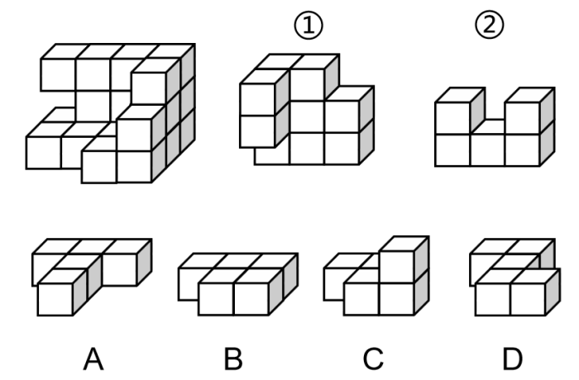
A.A
B.B
C.C
D.D
62.把下面的六个图形分为两类，使每一类图形都有各自的共同特征或规律，分类正确的一项是：

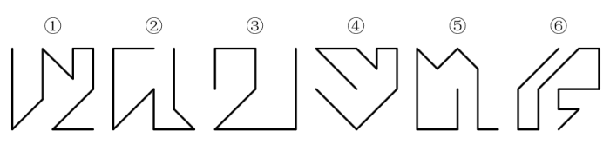
A.①②③，④⑤⑥
B.①④⑤，②③⑥
C.①②⑤，③④⑥
D.①④⑥，②③⑤
63.把下面的六个图形分为两类，使每一类图形都有各自的共同特征或规律，分类正确的一项是：

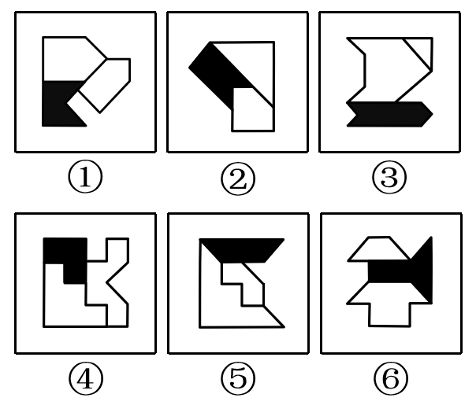
A.①③④，②⑤⑥
B.①③⑤，②④⑥
C.①②⑥，③④⑤
D.①④⑥，②③⑤
64.左图是给定纸盒的外表面，以下哪一项能由它折叠而成？

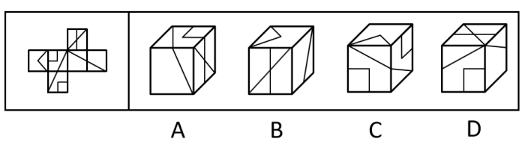
A.A
B.B
C.C
D.D
65.从所给的四个选项中，选择最合适的一个填入问号处，使之呈现一定的规律性：

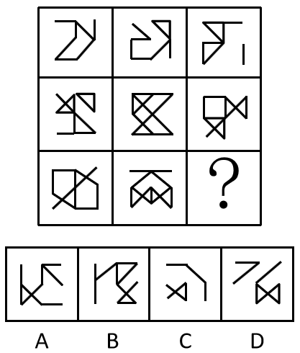
A.A
B.B
C.C
D.D
66.从所给的四个选项中，选择最合适的一个填入问号处，使之呈现一定的规律性：

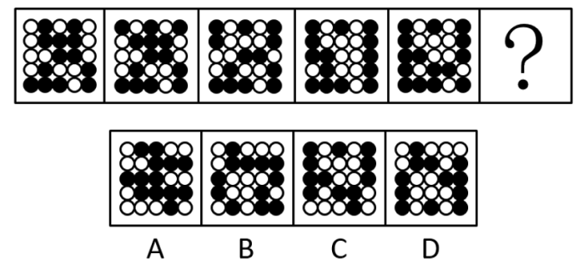
A.A
B.B
C.C
D.D
67.从所给的四个选项中，选择最合适的一个填入问号处，使之呈现一定的规律性：

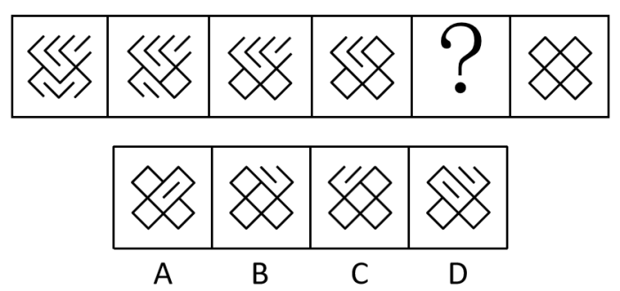
A.A
B.B
C.C
D.D
68.从所给的四个选项中，选择最合适的一个填入问号处，使之呈现一定的规律性：

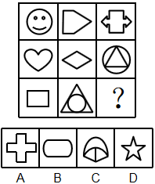
A.A
B.B
C.C
D.D
69.把下面的六个图形分为两类，使每一类图形都有各自的共同特征或规律，分类正确的一项是：

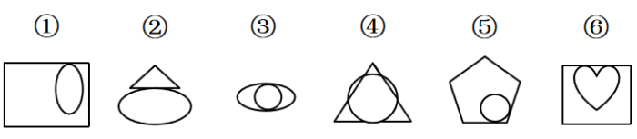
A.①③④，②⑤⑥
B.①②④，③⑤⑥
C.①④⑤，②③⑥
D.①③⑤，②④⑥
70.把下面的六个图形分为两类，使每一类图形都有各自的共同特征或规律，分类正确的一项是：

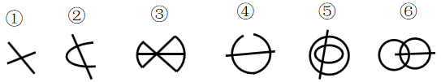
A.①②③，④⑤⑥
B.①②④，③⑤⑥
C.①③⑤，②④⑥
D.①③⑥，②④⑤
71.强化是指通过改变环境的刺激因素来增强、减弱或消除某种行为的过程和方法。其中直接强化是指个人因直接表现出应当受到强化的行为而受到强化的过程。替代性强化是指个人因观察到他人的行为而受到强化的过程。自我强化是指个人的行为达到自己设定的标准时，以自己能支配的报酬来强化自己的过程。
根据上述定义，下列属于替代性强化的是：
A.人云亦云
B.杀一儆百
C.论功行赏
D.小惩大诫
72.在项目成本控制中，成本控制的偏差分为实际偏差、计划偏差和目标偏差三种，它们的计算公式如下：
实际偏差=实际成本-预算成本
计划偏差=预算成本-计划成本
目标偏差=实际成本-计划成本
项目成本控制的目的是尽量减少目标偏差。
根据上述定义，下列说法错误的是：
A.实际成本越大则目标偏差越大
B.目标偏差等于实际偏差与计划偏差之和
C.当目标偏差为负数时，对项目是有利的
D.目标偏差与预算成本无关
73.两种事物在性质、大小、外观等方面存在相反的特点，人们在认知到一种事物时会从反面想到另一种事物，这种联想称为对比联想。
根据上述定义，下列诗句中使用了对比联想的是：
A.刘禹锡《乌衣巷》：“旧时王谢堂前燕，飞入寻常百姓家。”
B.苏轼《念奴娇赤壁怀古》：“大江东去，浪淘尽，千古风流人物。故垒西边，人道是，三国周郎赤壁。”
C.李煜《虞美人春花秋月何时了》：“雕栏玉砌应犹在，只是朱颜改。问君能有几多愁？恰似一江春水向东流。”
D.《诗经关雎》：“关关雎鸠，在河之洲，窈窕淑女，君子好逑。”
74.遗产是指被继承人死亡时遗留的个人所有财产和法律规定可以继承的其他财产权益，根据我国继承法的有关规定，遗产必须符合三个特征：必须是公民死亡时遗留的遗产；必须是公民个人的所有财产；必须是合法财产。
根据上述定义，下列说法正确的是：
A.李某经法院宣告失踪一年后仍毫无音信，其个人财产可以视为遗产
B.张某去世后，其夫妻二人的共同财产并非都是张某的遗产
C.赵某病危时对家人说钱某欠自己的万余元赌债可以作为自己的遗产
D.王某因工伤死亡，其死亡补助金可以作为遗产进行分配
75.旁观者效应又称责任分散效应，是指在紧急事件中由于有他人在场而产生的对救助行为的抑制作用。
根据上述定义，下列情形符合旁观者效应的是：
A.公路上发生货车侧翻，大家纷纷帮助货车司机小杨保护货物防止哄抢
B.路上偶遇行人跌倒，小李见周围无人见证怕承担责任不敢帮助
C.超市附近突发火灾，小张催促其妻报警，其妻回答别人肯定已经报警了
D.海边有人落水，救生员小王边跑边喊，提醒围观群众不要随意下水施救
76.贝勃定律是指当有人经历强烈的刺激后，第一次大刺激能使第二次小刺激的影响淡化。
根据上述定义，下列哪一诗句的描述不符合贝勃定律的内涵？
A.曾经沧海难为水
B.五岳归来不看山
C.人间别久不成悲
D.铁马冰河入梦来
77.工作通讯是一种直接反映和指导实际工作的通讯，既可以通过新闻事实的报道分析当前工作中的经验和问题，提出带有规律性的东西去推动工作；也可以针对某些尚处在萌芽状态的倾向和现象进行实录或剖析，从而引起人们的关注和思考。
根据上述定义，下列哪篇新闻报道最不可能是工作通讯？?
A.《工作组碰“软钉子”》
B.《警惕微信群的套路》
C.《微软启示录》
D.《风雨沧桑话神州》
78.晕轮效应又称光环效应，是指当认知者对认知对象的某种特征形成好的或者坏的印象后，掩盖了其他品质或特点，或者倾向于据此推论其他方面的特征。
根据上述定义，下列不属于晕轮效应的是：
A.情人眼里出西施
B.天下乌鸦一般黑
C.嘴上无毛办事不牢
D.一俊遮百丑
79.母语迁移是在第二语言的习得过程中，学习者的第一语言即母语的使用习惯会直接影响第二语言的习得，并对其起到积极促进或者消极干扰的作用。
根据上述定义，下列属于母语迁移的是：
A.日韩两国的文字中含有大量汉字，历史上的中国文化是其发展的渊源
B.甲五岁随父母移居国外，长大后已经完全不会使用母语表达
C.英国人乙学习中文时在量词的掌握上感到特别困难
D.丙在双语环境中成长，在生活和学习中均能用两种语言熟练表达
80.角色失败是指角色承担者被证明已经不可能再继续承担或者履行该角色的权利和义务，不得不中途退出，放弃原来角色。从角色失败的结果上看，通常有两种，一种是角色承担者不得不半途退出角色，另一种是虽然还处于某种角色的位置上，但其表现已被实践证明是失败的。
根据上述定义，下列不属于角色失败的是：
A.夫妻离婚
B.朋友绝交
C.职员借调
D.官员撤职
81.感冒药：中药：西药
A.果汁：冷饮：热饮
B.标枪：田赛：径赛
C.城墙：古建筑：西方建筑
D.学士：硕士：博士
82.动脉血管：静脉血管：毛细血管
A.散文：诗歌：小说
B.历史片：战争片：科幻片
C.休眠火山：死火山：活火山
D.晴天：雨天：雪天
83.国有企业：化工企业：大型企业
A.草本植物：观叶植物：室内植物
B.钝角三角形：等边三角形：等腰三角形
C.内脏：肝脏：消化系统
D.音乐：舞蹈：戏剧
84.高兴 对于（ ）相当于（ ）对于 巧夺天工
A.得意；匠心独运
B.谈笑风生；鬼斧神工
C.悲哀；照猫画虎
D.心花怒放；精巧
85.开机：关机
A.上车：下车
B.发烧：吃药
C.地震：逃生
D.入学：考试
86.（ ）对于 花蕊 相当于 叶脉 对于（ ）
A.蜂蜜；二氧化碳
B.花瓣；叶肉
C.花朵；叶片
D.花蜜；水分
87、电缆损坏：供电中断：电车停运
A.高台起跳：身体翻转：跃入水中
B.利好消息：股价上涨：公司上市
C.超速驾驶：发生车祸：吊销驾照
D.提出问题：分析问题：解决问题
88、如芒在背：不安
A.目无全牛：自大
B.前车之鉴：教训
C.墨守成规：守法
D.萍水相逢：巧合
89、衰败：方兴未艾
A.讨好：曲意逢迎
B.抄袭：拾人牙慧
C.战争：马放南山
D.后悔：抱恨终天
90、轿车：代步
A.温室：蔬菜
B.沙漏：计时
C.健身：竞技
D.中药：食疗
91、近年来科技的迅猛发展为科幻小说创作提供了启发，也为科幻小说创作提供了丰富的素材。科幻小说的主题即是围绕着科技幻想、揭示科技发展带来的社会问题及其给人类带来的启示而展开的。因此科幻小说的蓬勃发展是科技发展的结果。
以下哪项如果为真，最能削弱上述结论？
A.伴随着西方工业革命产生的科幻小说经历了初创、成熟和鼎盛三个历史时期
B.科技发展拓展了科幻小说的想象空间，科幻小说为科技发展提供了人文视角
C.科技只是科幻小说中的背景元素，科幻小说本质上还是要讲述一个完整的故事
D.科幻小说展现了人类的愿望，最终推动科技发展将那些梦想变为现实
92、所有学术水平突出的教授都深受学生爱戴，而所有学术水平突出的教授都注重培养学生的专业基础知识，因此，有些深受学生爱戴的教授不主张只关注学术前沿问题。
上述论证的成立需补充的前提是：
A.只关注学术前沿问题的教授不受学生爱戴
B.学术水平突出的教授不主张只关注学术前沿问题
C.注重培养学生专业基础知识的教授都深受学生爱戴
D.部分注重培养学生专业基础知识的教授不主张只关注学术前沿问题
93、有研究人员声称找到了一种全新的控制糖尿病人血糖浓度的方法，这种新疗法的关键就是咖啡因。他们对患有糖尿病的小鼠进行了试验，当小鼠摄入咖啡因的时候，对于血糖浓度的控制能力比没有摄入咖啡因的小鼠好。研究人员据此认为，以往通过注射胰岛素控制糖尿病人血糖浓度的方法在未来也可以被摄入咖啡因替代。
以下哪项如果为真，最能支持上述结论？
A.上述研究成果被发表在全球顶尖的医学期刊上
B.每天注射胰岛素对于糖尿病患者来说比较麻烦
C.研究证明咖啡因可以降低直肠癌和黑色素瘤的发病风险
D.小鼠和人类体内的肾细胞吸收咖啡因会促进胰岛素的产生
94、只有确立竞争政策的基础性地位，才能推动供给侧结构性改革。在这种新形势下，必须加强顶层设计，才能确立竞争政策的基础性地位，加强顶层设计必须围绕创造公平竞争的制度环境展开，确立竞争政策的基础性地位也是实现创新驱动的必然要求。
由此可以推出：
A.不加强顶层设计就不能推动供给侧结构性改革
B.推动供给侧结构性改革才能实现创新驱动
C.围绕创造公平竞争的制度环境展开是加强顶层设计的充分条件
D.只有推动供给侧结构性改革才能加强顶层设计
95、甲、乙、丙、丁、戊、己、庚七人表演配乐诗朗诵，为确保表演效果，需要安排朗诵顺序。已知：（1）甲要么第一个朗诵，要么最后一个朗诵；（2）乙和丙之间有三人；（3）丁和戊之间有三人，且丁先朗诵；（4）丁在乙之前朗诵。
根据上述条件，以下哪项可能为真？
A.丙第二个朗诵
B.乙第四个朗诵
C.庚第二个朗诵
D.丁第四个朗诵
96、研究证明，用传统方法熬制的骨头汤中，游离钙含量很低，每100毫升骨头汤中钙含量只有2毫克左右，因此传统的“喝骨头汤补钙”的观念是错误的。
以下哪项如果为真，最能支持上述结论？
A.只有游离的钙离子才能被人体消化吸收
B.骨头汤中含有较多脂肪，常喝骨头汤可能引发高脂血症
C.骨头汤中含有胶原蛋白，能增强人体造血机能
D.中国居民的钙摄入量普遍不足，而食补最为方便
97、在考古学研究中判断人类遗骸的性别对于了解古代社会结构具有重要意义。科学家发现牙釉质中含有釉原蛋白，编码这种蛋白的基因恰好位于性染色体——X染色体和Y染色体上，研究者认为，用牙齿判定遗骸性别的方法可用于考古研究。
以下哪项如果为真，最能支持上述论证？
A.牙齿是古人类遗骸中最容易找到并且保存最完好的部分
B.儿童遗骸的骨骼没有明显的性别差异
C.人类遗骸的性别比例与当时人类社会的性别比例大致相同
D.测量某些骨骼特征如骨盆的结构通常可以直接判定性别
98.化学名称为聚四氟乙烯，商用名称为特氟龙的物质被广泛用于电饭煲内胆。有研究证明，超过260度高温作用下该物质会变为毒性物质，因此有人认为电饭煲会做出“毒米饭”。
以下哪项如果为真，最能质疑上述观点？
A.特氟龙作为涂层特别容易剥落混到食物中
B.特氟龙内胆的电饭煲工作温度最高为119度
C.特氟龙在高温条件下产生的毒性足以致癌
D.特氟龙材料还被应用到医疗、冶金等领域中
99.工业废气排放是温室气体增加的重要原因，但还有大量温室气体来自水下。湖泊、池塘和河流等水体的底部沉积物会产生甲烷，甲烷主要以气泡的形式冒出水面，进入大气。研究发现，富含营养的水体沉积物会释放更多甲烷。因此有专家建议，为降低水体温室气体排放，应限制化肥的滥用。
要使上述论证成立，必须补充以下哪一前提？
A.水体沉积物排出的甲烷量比工业废气还多
B.甲烷是温室气体的最主要成分
C.化肥极易通过水体给环境造成污染
D.滥用化肥很容易给水体沉积物带来过多营养
100.有教师、公务员、银行职员三人，其中甲不是银行职员，乙不是教师，丙不是公务员。教师比乙年龄大，丙在三人中年龄最小。
根据上述条件，下列说法错误的是：
A.甲是教师
B.乙是公务员
C.甲不是公务员
D.丙不是银行职员
第五部分 资料分析
一、根据以下资料，回答下列问题
党的十八大以来，党中央，国务院实施精准扶贫、精准脱贫基本方略，深入实施东西部扶贫协作，区域性整体贫困明显缓解，为实现到2020年现行标准下农村贫困人口脱贫，贫困县全部摘帽，解决区域性整体贫困打下了坚实基础。
从地区看，东部地区已率先基本脱贫，中西部地区贫困人口数量全面下降，2017年末，东部地区农村贫困人口300万人，比2012年末减少1067万人，五年累计下降78.1%；农村贫困发生率由2012年末的3.9%下降到0.8%，下降3.1个百分点，已率先基本实现脱贫。中部地区农村贫困人口由2012年末的3446万人减少到2017年末的1112万人，累计减少2334万人，下降幅度为67.7%。农村贫困发生率由10.5%下降到3.4%，下降7.1个百分点。西部地区农村贫困人口由2012年末的5086万人减少到2017年末的1634万人，累计减少3452万人，下降幅度为67.9%；农村贫困发生率由2012年末的17.6%下降到2017年末的5.6%，下降12.0个百分点。
从贫困区域看，贫困地区、集中连片特困地区，民族八省区减贫成效更加突出，区域性整体贫困明显缓解。贫困地区2017年末农村贫困人口1900万人，比2012年末减少4139万人，减贫规模占全国农村减贫总规模的六成；农村贫困发生率从2012年末的23.2%下降至2017年末的7.2%，五年累计下降16.0个百分点，年均下降3.2个百分点。集中连片特困地区2017年末农村贫困人口1540万人，比2012年末减少3527万人，下降幅度为69.6%；农村贫困发生率从2012年末的24.4%下降至2017年末的7.4%，累计下降17.0个百分点，年均下降3.4个百分点。内蒙古、广西、贵州、云南、西藏、青海、宁夏、新疆等民族八省区2017年末农村贫困人口1032万人，比2012年末减少2089万人，下降幅度为66.9%，减贫规模占全国农村减贫规模的三成；农村贫困发生率从2012年末的21.1%下降至2017年来的6.9%，累计下降14.2个百分点，年均下降2.8个百分点。
101.2012年末和2017年末我国农村贫困人口总数分别为多少万人?
A.6853 4513
B.8532 2746
C.9599 3813
D.9899 3046
102.贫困发生率指的是低于贫困线的人口占总人口的比例，由材料数据可知，与2012年末相比，我国中部地区2017年末农村总人口：
A.减少了约113万人
B.减少了约280万人
C.增加了约113万人
D.增加了约280万人
103.按贫困发生率年均下降幅度计算，2015年末我国集中连片特困地区农村贫困发生率为：
A.21.0%
B.17.6%
C.14.2%
D.10.8%
104.下列关于2012年末和2017年末我国西部地区农村贫困人口占全国农村贫困人口比重的说法，描述正确的是：
A.2017年末高于2012年末，且2012年低于50%
B.2017年末高于2012年末，且均高于50%
C.2017年末低于2012年末，且2017年低于50%
D.2017年末低于2012年末，但均高于50%
105.关于农村贫困人口数据，无法由以上材料推出的是：
A.按2012年末至2017年末西部年均农村贫困人口减少量计算，2019年末我国西部地区农村贫困人口将少于300万人
B.2012年末至2017年末，集中连片特困地区减贫规模占全国农村减贫总规模的34%
C.2012年末至2017年末，农村减贫幅度东部地区要大于民族八省区
D.按照中部地区农村贫困发生率下降速率计算，中部地区要达到2017年末东部地区农村贫
二、根据以下资料，回答下列问题。
2017年末，全国医疗卫生机构床位794.0万张，其中：医院612.0万张（占77.1%），基层医疗卫生机构152.9万张（占19.3%）。医院中，公立医院床位占75.7%，民营医院占床位24.3%。与上年比较，床位增加53.0万张，其中：医院床位增加43.1万张，基层医疗卫生机构床位增加8.7万张。每千人口医疗卫生机构床位数由2016年5.37张增加到2017年5.72张。

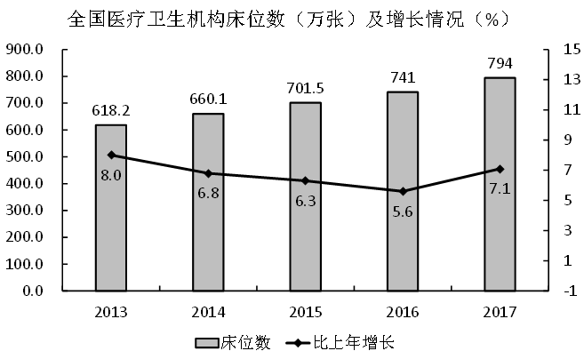
106.2016年末，全国基层医疗卫生机构拥有床位数量为多少万张？
A.714
B.568.9
C.152.9
D.144.2
107.虽然2014-2016年间全国医疗卫生机构床位数增长速度持续下滑，但2016年床位数仍然比2014年增加了：
A.12.26%
B.10.87%
C.13.21%
D.9.69%
108.2017年末公立医院床位数占全国医疗卫生机构床位数的比重为：
A.75.7%
B.77.1%
C.58.4%
D.56.2%
109.从所给数据资料中可以推算，2017年末全国人口总数比2016年末增加量最接近：
A.741万
B.822万
C.895万
D.938万
110.下列说法正确的是:
A.2013-2017年间，全国医疗卫生机构床位数增加幅度持续下降
B.从全国医疗卫生机构床位统计数据中可以知道医疗卫生机构由公立医院、民营医院和基层医疗卫生机构三部分组成
C.2014-2017年，全国医疗卫生机构床位增加量最大的年份是2017年
D.2017年，床位增加率基层医疗卫生机构大于医院
三、根据以下资料，回答下列问题
2018年1-12月，社会消费品零售总额380987亿元，比上年增长9.0%（扣除价格因素实际增长6.9%，以下除特殊说明外均为名义增长）。

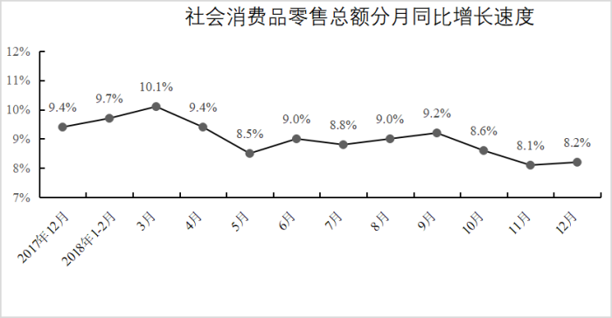
2018年，限额以上零售业单位中的超市、百货店、专业店和专卖店零售额比上年分别增长6.8%、3.2%、6.2%和1.8%。

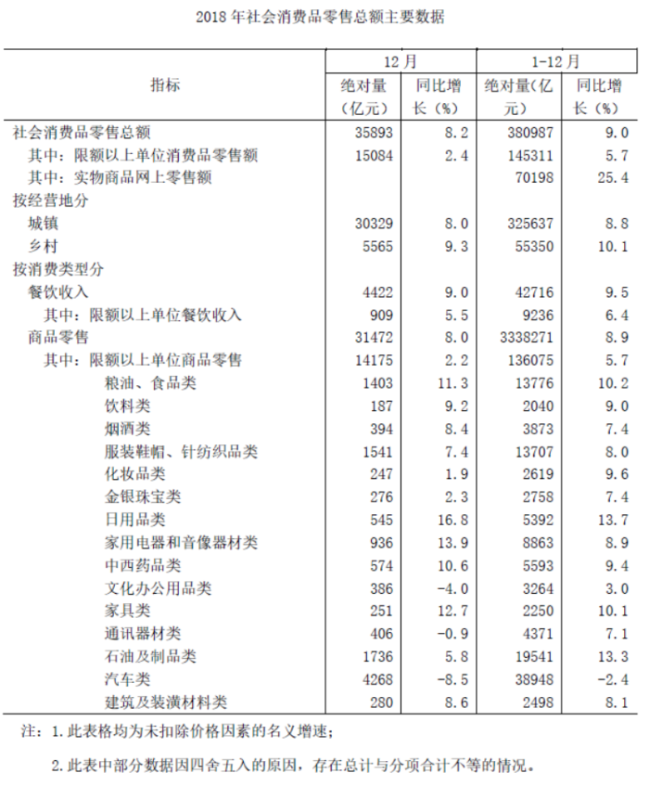
111.下列月份中，社会消费品零售总额分月同比名义增长速度最快的是：
A.2017年12月
B.2018年5月
C.2018年7月
D.2018年9月
112.按2017年价格计算2018年社会消费品零售总额约为：
A.349529亿元
B.356396亿元
C.373647亿元
D.409223亿元
113.2017年12月，乡村消费品零售额占社会消费品零售总额的比重约是:
A.13.4%
B.15.3%
C.15.5%
D.17.8%
114.2017年12月，商品零售额中限额以上单位商品零售所占比重约是:
A.44.4%
B.47.6%
C.50.1%
D.53.2%
115.根据所给资料，下列说法错误的是：
A.2018年餐饮收入中，限额以上单位餐饮收入所占比例不足一半
B.2018年限额以上零售业单位中专业店的零售额增长幅度高于百货店
C.2018年12月份，限额以上单位商品零售中的文化办公用品类零售额同比减少
D.2018年全国实物商品网上零售额同比增长速度高出社会消费品零售总额同比增长速度的两倍多
四、根据以下资料，回答下列问题

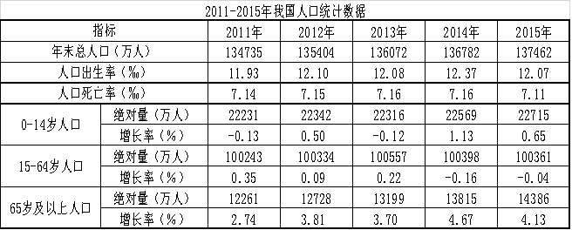
116.2012-2015年我国人口增长率最高的年份是哪一年？
A.2012
B.2013
C.2014
D.2015
117.2012-2015年，我国65岁及以上人口年均增长量大约是多少万人？
A.414
B.425
C.531
D.553
118.社会总抚养比可以衡量社会人均劳动年龄人口的抚养负担情况，是测度一个国家人口红利的重要指标之一。若社会总抚养比=（0-14岁人口数+65岁及以上人口数）/15-64岁劳动年龄人口数，那么按照2015年各年龄段人口绝对量和增长率计算，2017年年底我国社会总抚养比是多少？
A.36.1%
B.37.0%
C.37.7%
D.38.5%
119.下列哪一幅图能反映出2012-2015年65岁及以上人口中净增人口变化情况？

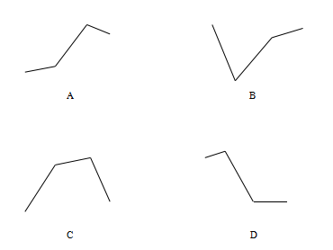
A.A
B.B
C.C
D.D
120.根据所给资料信息可以推断出：
A.由于我国每年都有大量新生婴儿出生，所以0-14岁人口一直保持持续增长状态
B.2011-2015年我国65岁及以上人口占总人口比重持续增加
C.2011-2015年我国总人口增长量均不超过700万人
D.按2015年人口净增长量计算，2018年年底我国人口将超过14亿人

